 | COLÉGIO PEDRO II - UNIDADE SÃO CRISTÓVÃO III  1ª SÉRIE – MATEMÁTICA II – PROFº MARCOS  www.professorwaltertadeu.mat.br

Lista de exercícios Funções Circulares – MAT II - GABARITO

1) (Santa Casa-SP) Seja a função f, de IR em IR definida por f(x) = 1 + 4 sen x. O conjunto imagem dessa função é o intervalo:
a)[-3, 5]
b) [3,5]
c) [-3, 4]
d) [3, 4]
e) [-1, 1]

GABARITO: A

$$\begin{aligned}\text{Quando} \text{senx}=1→1+4\text{.}1=5 \\ \text{Quando} \text{senx}=−1→1+4\text{.}(−1)=−3 \\ \text{Im}=[−3, 5]\end{aligned}$$

2) (Mack-SP) O período da função dada por y = sen é:
a) π
b) 2π
c)
d)
e)

GABARITO: A

$$p=\frac{2π}{\left|k\right|}→p=\frac{2π}{2}→p=π$$

3) A figura a seguir mostra parte do gráfico da função:
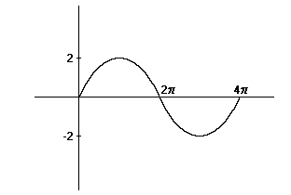
a) 2 cos x
b) 2 sen (x/2)
c) 2 sen x
d) 2 sen 2x
e) 2 cos 2x

GABARITO: A
$$\begin{aligned}4π=\frac{2π}{\left|k\right|}→\left|k\right|=\frac{1}{2}→ \text{pelas} \text{alternativas} k=\frac{1}{2}\text{.} \\ \text{Como} (0,0) \text{está} \text{no} \text{gráfico} é \text{função} \text{seno}\text{.} \\ \text{Logo}: f(x)=2\text{.}\text{sen}\frac{x}{2}\end{aligned}$$

4) Observe o gráfico a seguir.
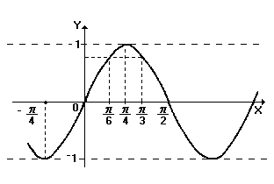
A função real de variável real que MELHOR corresponde a esse gráfico é
a) y = cos x
b) y = sen x
c) y = cos 2x
d) y = sen 2x
e) y = 2 sen x

GABARITO: D

$$\begin{aligned}π=\frac{2π}{\left|k\right|}→\left|k\right|=2→ \text{pelas} \text{alternativas} k=2\text{.} \\ \text{Como} (0,0) \text{está} \text{no} \text{gráfico} é \text{função} \text{seno}\text{.} \\ \text{Logo}: f(x)=\text{.}\text{sen}2x\end{aligned}$$
5) (FGV-RJ) A função trigonométrica equivalente a 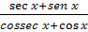 é:
a) sen x
b) cotg x
c) sec x
d) cossec x
e) tg x

GABARITO: E
$\begin{aligned}\frac{\text{sec}x+\text{senx}}{\text{cossec}x+\text{cos}x}=\frac{\frac{1}{\text{cos}x}+\text{senx}}{\frac{1}{\text{senx}}+\text{cos}x} \\ \frac{\frac{1+\text{senx}\text{.}\text{cos}x}{\text{cos}x}}{\frac{1+\text{senx}\text{.}\text{cos}x}{\text{senx}}}=\frac{1+\text{senx}\text{.}\text{cos}x}{\text{cos}x}\text{.}\frac{\text{senx}}{1+\text{senx}\text{.}\text{cos}x} \\ \text{tgx}\end{aligned}$
6) (PUC-RS) A expressão + é igual a:
a) 1
b) 2
c) 2 sen x
d) 2 sec x
e) 2 cossesc x

GABARITO: E

$$\begin{aligned}\frac{\text{senx}}{1+\text{cos}x}+\frac{1+\text{cos}x}{\text{senx}}=\frac{\text{sen}²x+(1+\text{cos}x)²}{(1+\text{cos}x)\text{.}\text{senx}} \\ \frac{\text{sen}²x+1+2\text{.}\text{cos}x+\text{cos²}x}{(1+\text{cos}x)\text{.}\text{senx}} \\ \frac{2+2\text{.}\text{cos}x}{(1+\text{cos}x)\text{.}\text{senx}}=\frac{2\text{.}(1+\text{cos}x)}{(1+\text{cos}x)\text{.}\text{senx}}=\frac{2}{\text{senx}}= \\ 2\text{.}\text{cossec}x\end{aligned}$$

7) (PUC-SP)
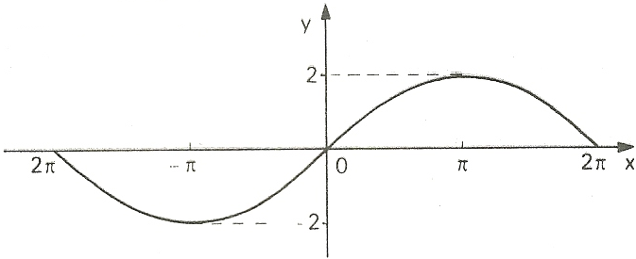

A figura acima é parte do gráfico da função:
a) f(x) = 2 sen
b) f(x) = 2 sen 2x
c) f(x) = 1 + sen 2x
d) f(x) = 2 cos
e) f(x) = 2 cos 2x

GABARITO: A

$$\begin{aligned}4π=\frac{2π}{\left|k\right|}→\left|k\right|=\frac{1}{2}→ \text{pelas} \text{alternativas} k=\frac{1}{2}\text{.} \\ \text{Como} (0,0) \text{está} \text{no} \text{gráfico} é \text{função} \text{seno}\text{.} \\ \text{Logo}: f(x)=2\text{.}\text{sen}\frac{x}{2}\end{aligned}$$

8) (PUCC-SP) Dos gráficos abaixo, assinale aquele que melhor representa o gráfico da função y = 1 + 2 sen :
a)
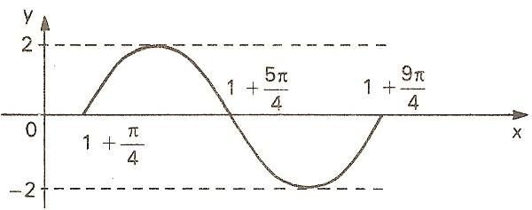

b)
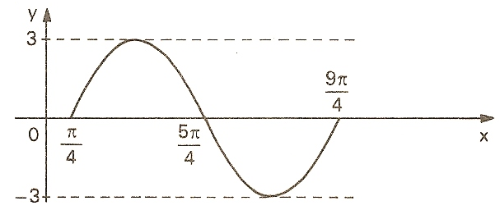
c)
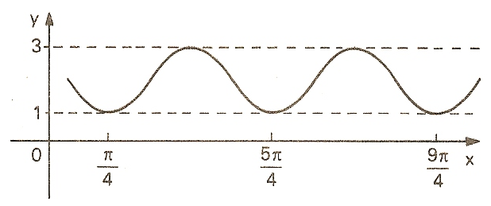

d)

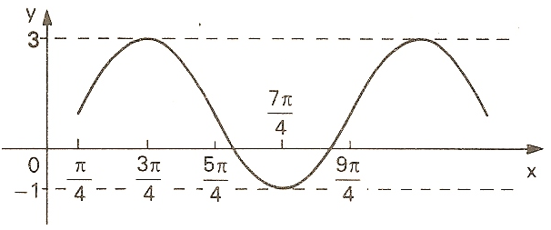

GABARITO: D

$$\begin{aligned}f(x)=1+2\text{sen}(x−\frac{π}{4}) \\ \text{Quando} \text{sen}(x−\frac{π}{4})=1→1+2\text{.}1=3 \\ \text{Quando} \text{sen}(x−\frac{π}{4})=−1→1+2(−1)=−1 \\ \text{Im}=[−1, 3] \\ \text{Pelas} \text{alternativas}: D\end{aligned}$$

